ALUMNO: WILLIAMS VILLAIZAN
DOCENTE: DAVID REYNA
SESION: 10

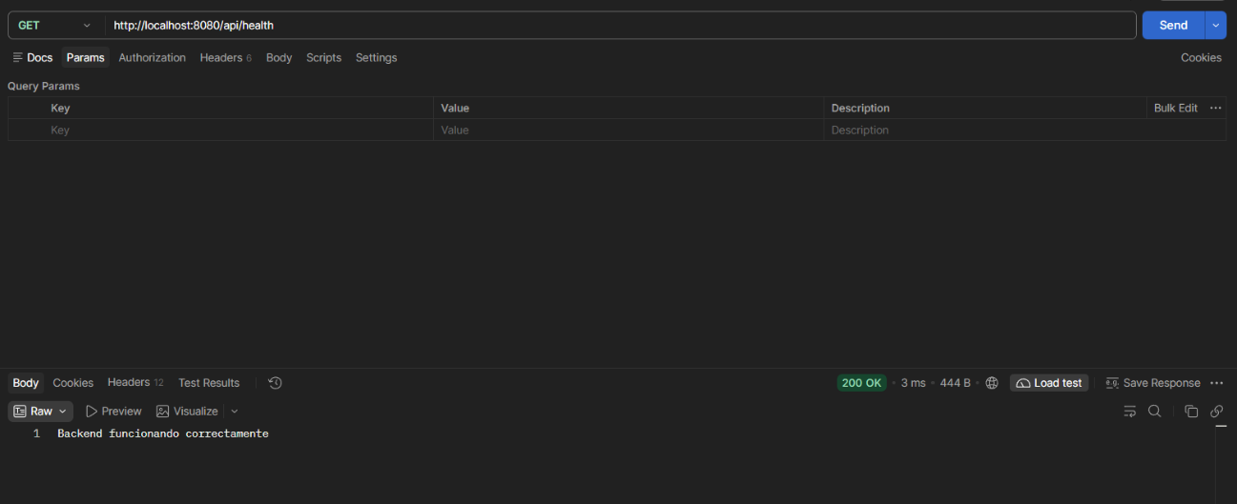
Prueba 1. Ruta pública

La API respondió con código 200 OK, demostrando que la ruta de salud es pública y no requiere autenticación.
Prueba 2. Acceso sin token
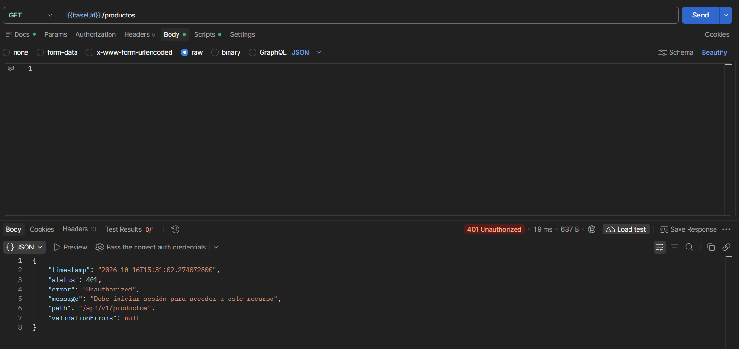
La API respondió con código 401 Unauthorized, comprobando que los productos requieren un token JWT.

Prueba 3. Contraseña incorrecta
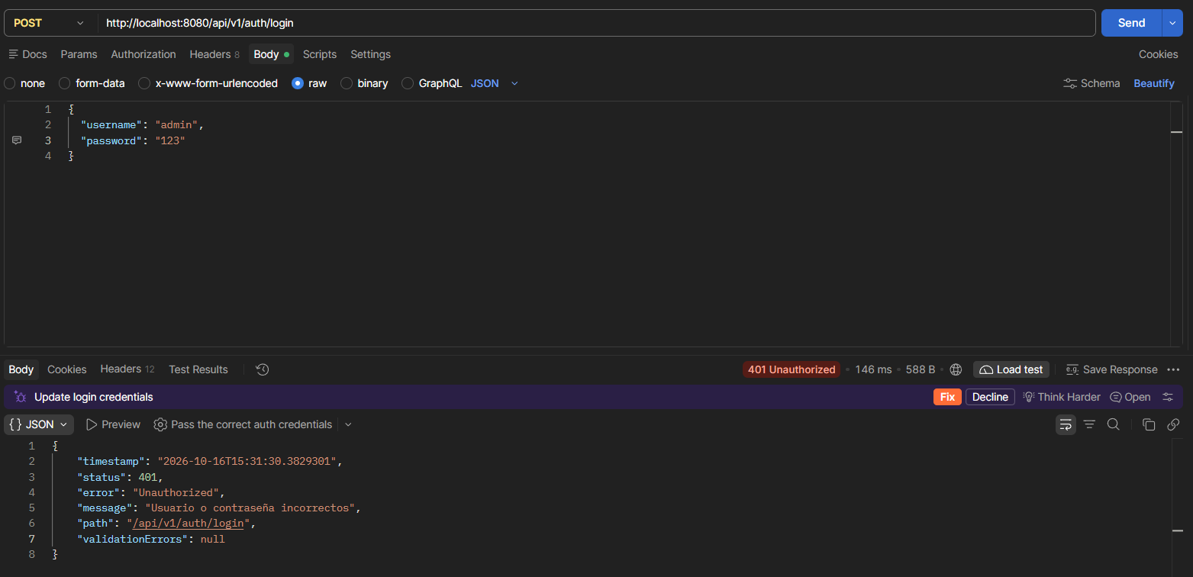
La API respondió 401 Unauthorized, validando que las credenciales inválidas no permiten iniciar sesión.
Prueba 4. Usuario inactivo
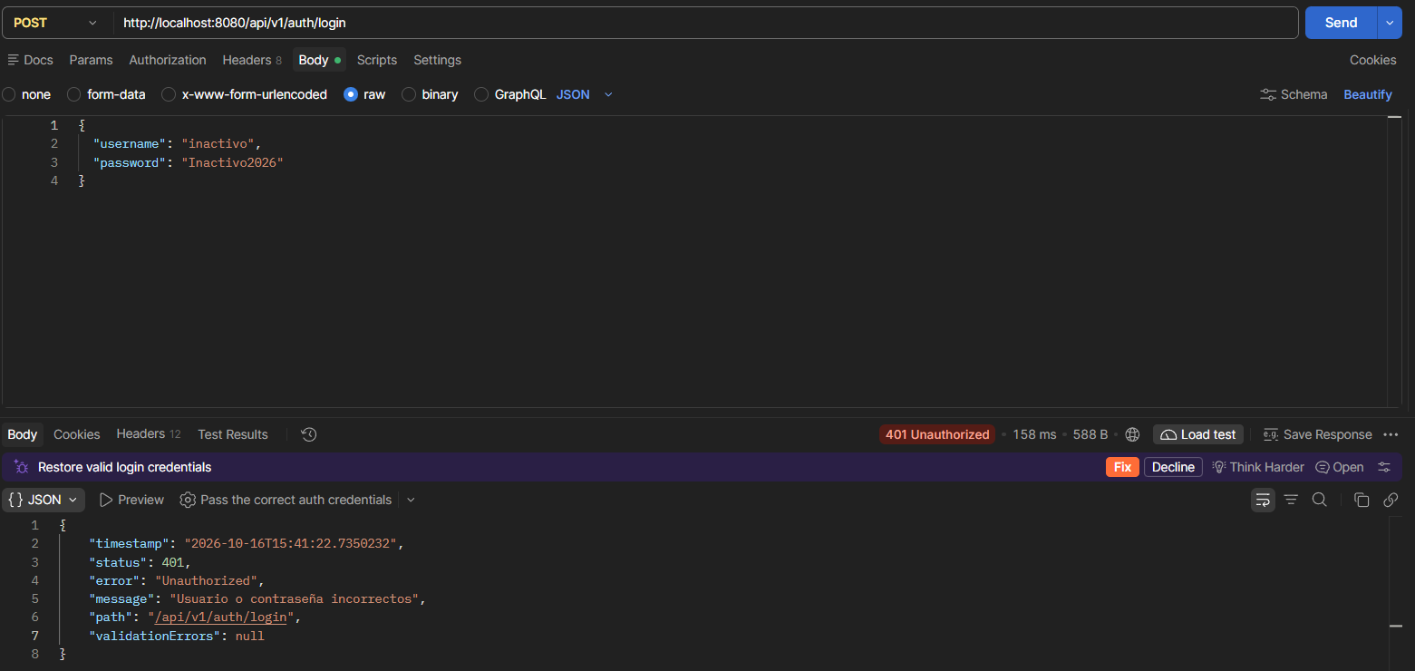
La API respondió 401 Unauthorized, demostrando que una cuenta inactiva no puede acceder al sistema.

Prueba 5. Usuario vacío
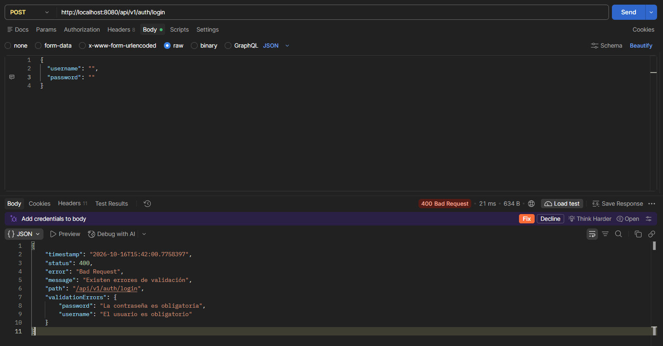
La API respondió 400 Bad Request, verificando la validación de los campos obligatorios.
Prueba 6. Login de vendedor
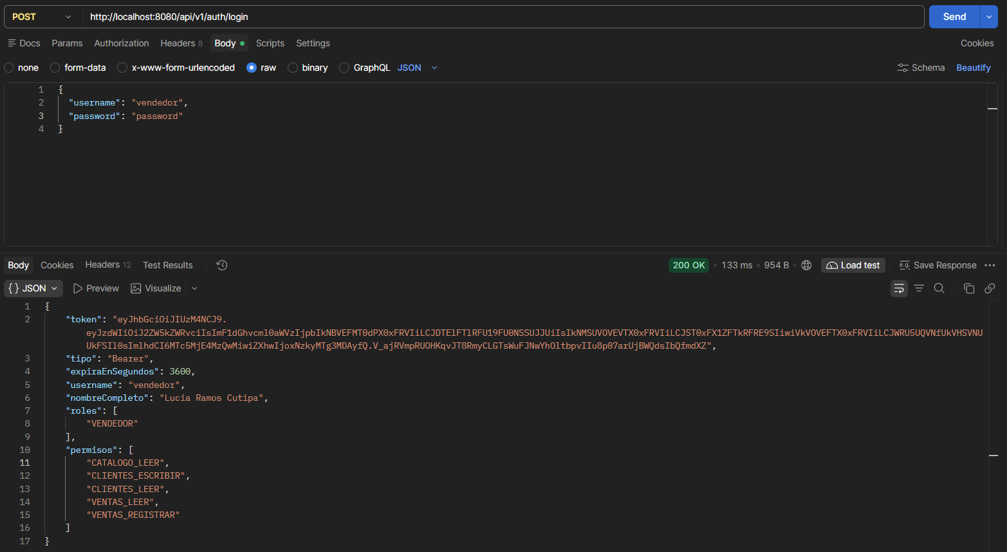
La API respondió 200 OK con un token JWT, el rol VENDEDOR y sus permisos.

Prueba 7. Contenido del JWT
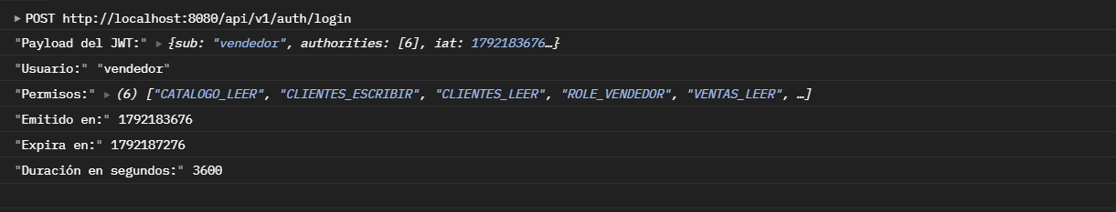
Se verificó que el token contiene el usuario, permisos, fecha de emisión y fecha de vencimiento.
Prueba 8. Usuario autenticado
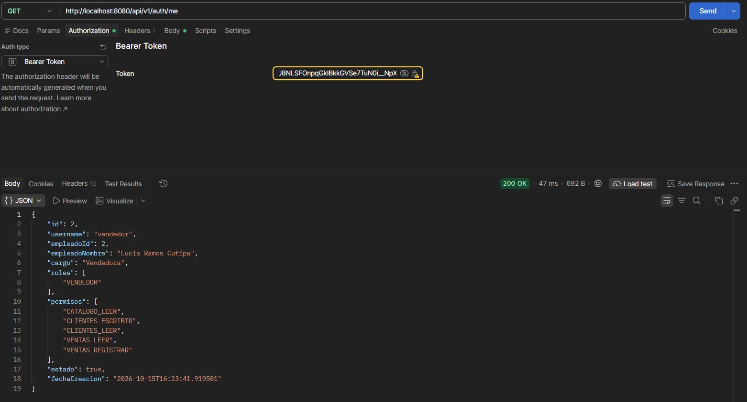
La API respondió 200 OK y mostró la información del usuario autenticado sin revelar su contraseña.

Prueba 9. Consulta de productos
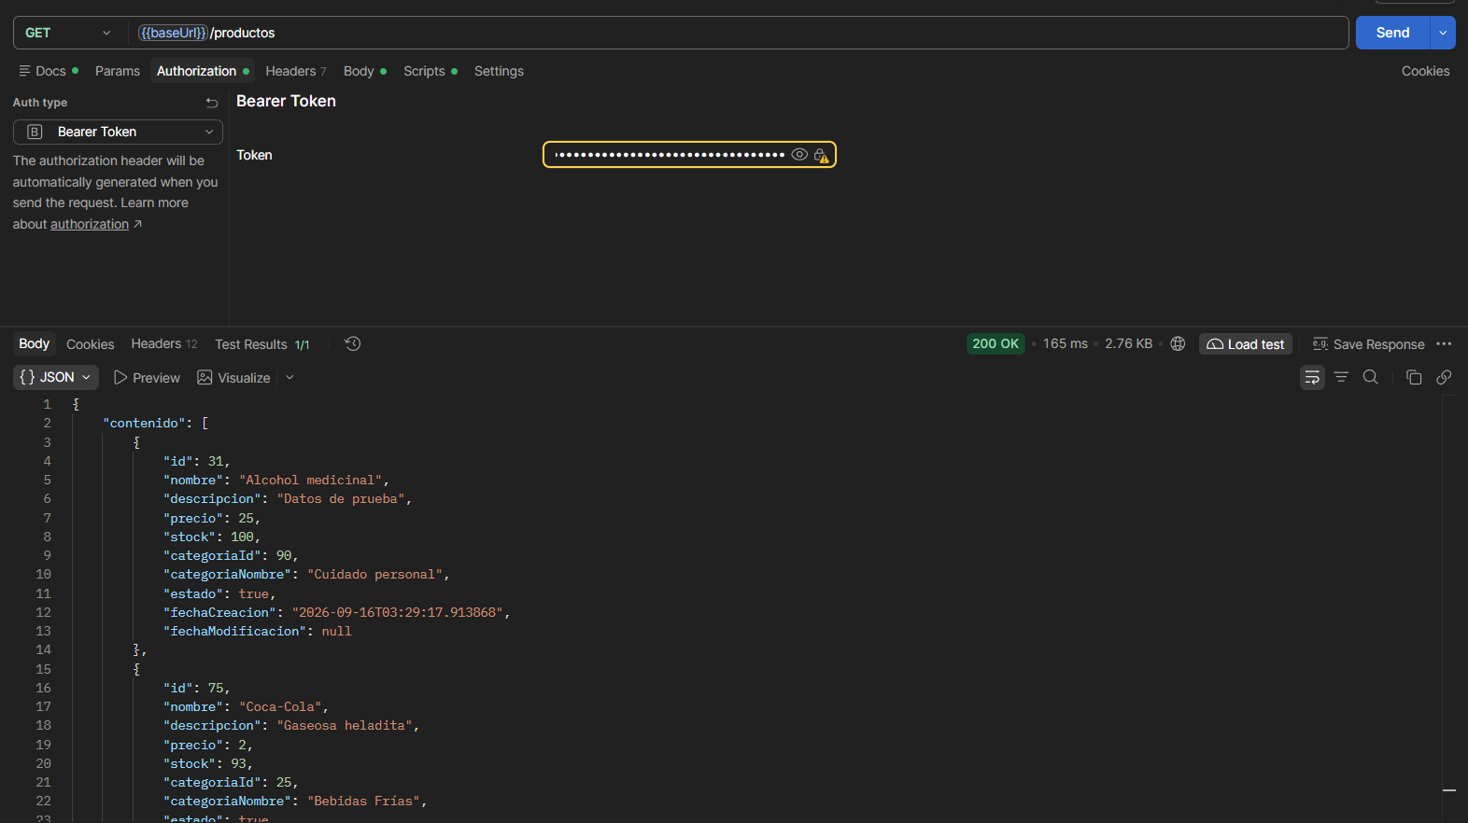
La API respondió 200 OK, comprobando que el vendedor puede consultar el catálogo.
Prueba 10. Eliminar producto sin permiso
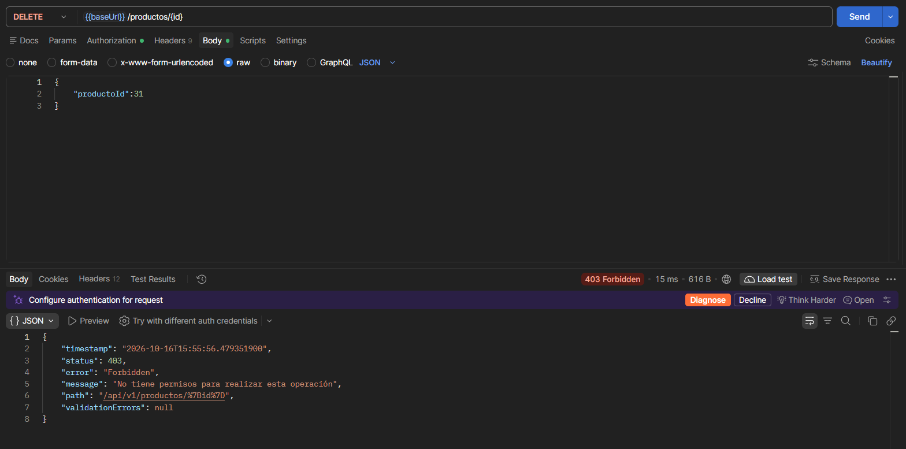
La API respondió 403 Forbidden, demostrando que el vendedor no puede eliminar productos.

Prueba 11. Registrar venta
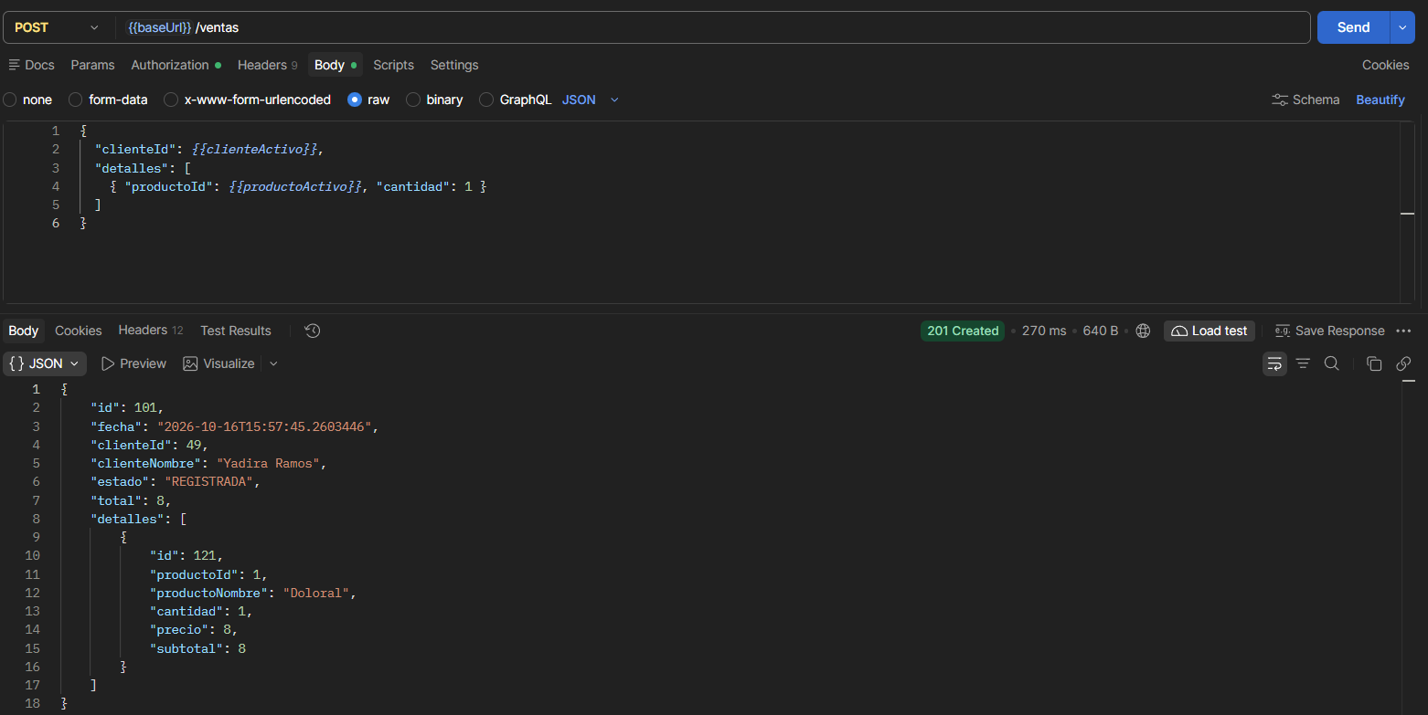
La API respondió 201 Created, comprobando que el vendedor puede registrar ventas.
Prueba 12. Reporte denegado al vendedor
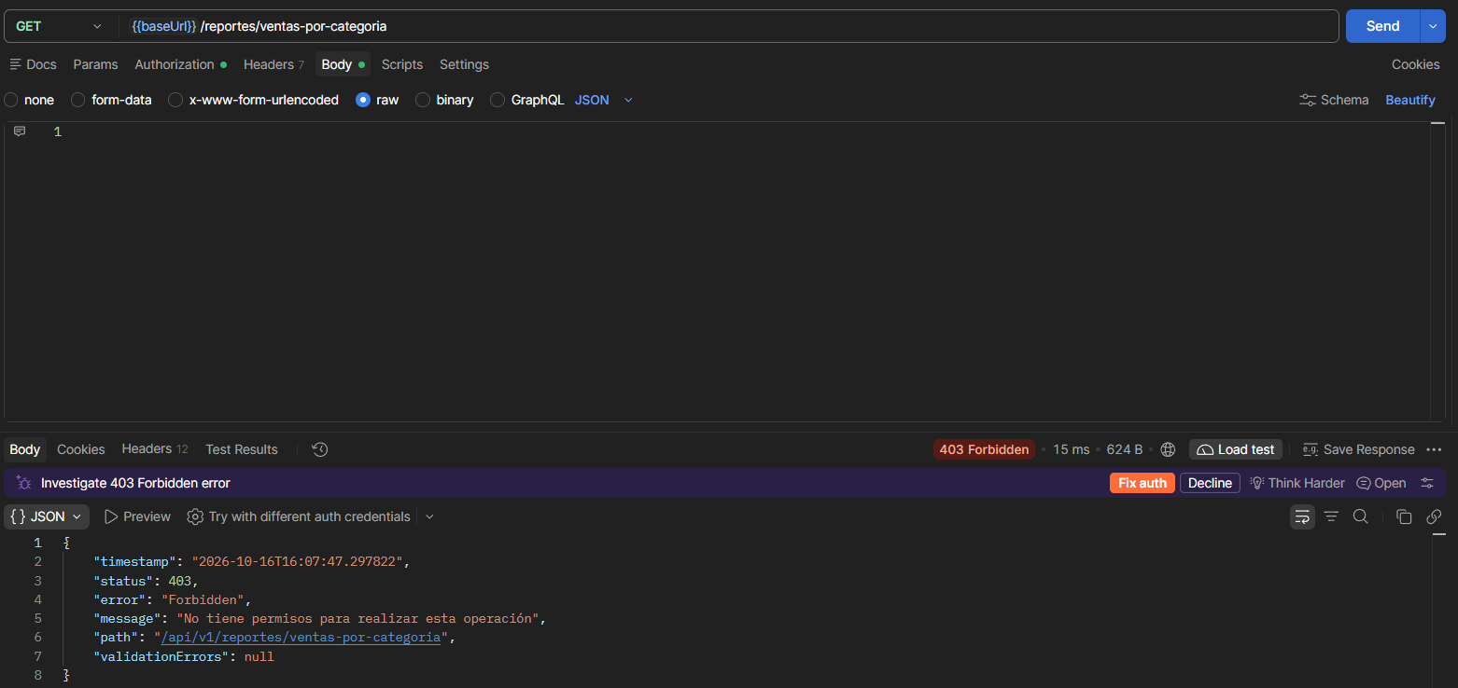
La API respondió 403 Forbidden, verificando que el vendedor no posee permisos para consultar reportes.

Prueba 13. Venta denegada al almacenero
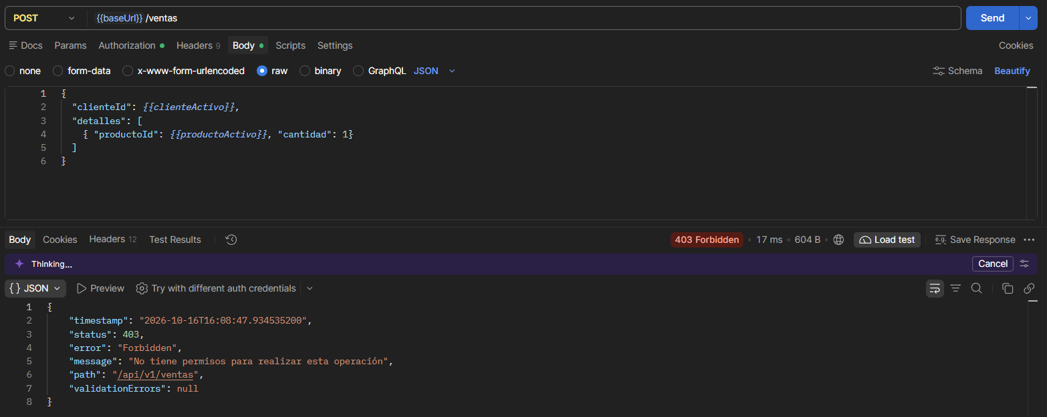
La API respondió 403 Forbidden, demostrando que el almacenero no puede registrar ventas.
Prueba 14. Actualizar producto
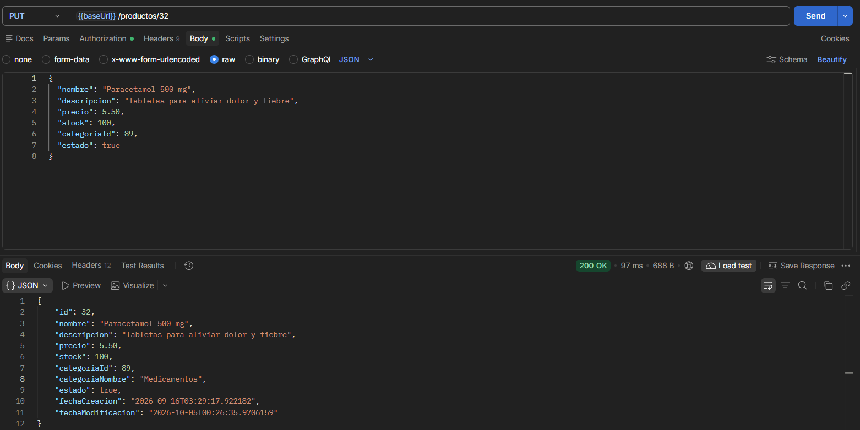
La API respondió 200 OK, comprobando que el almacenero puede actualizar productos.

Prueba 15. Reporte permitido al administrador
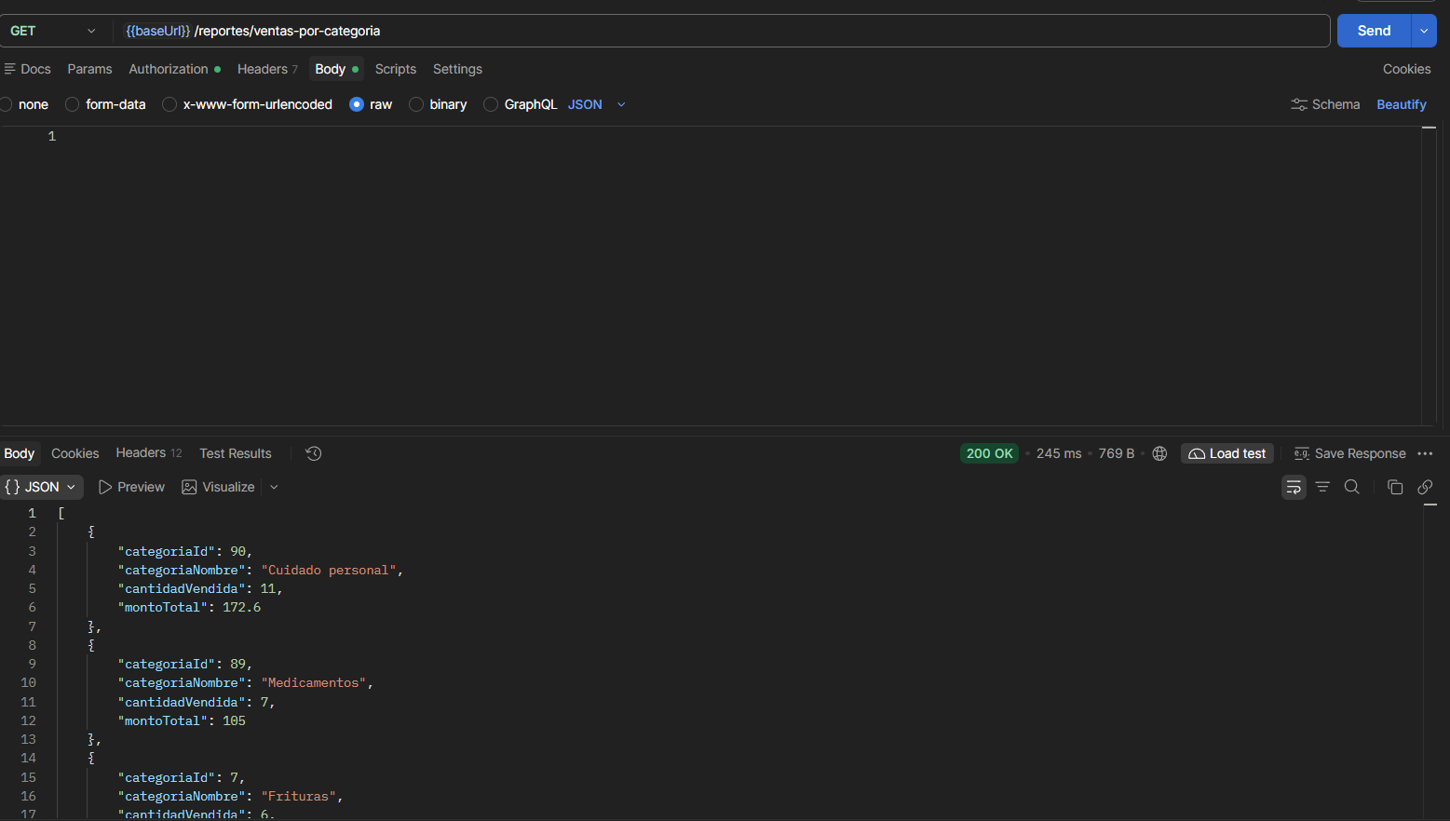
La API respondió 200 OK, verificando que el administrador puede consultar reportes.
Prueba 16. Login de supervisor
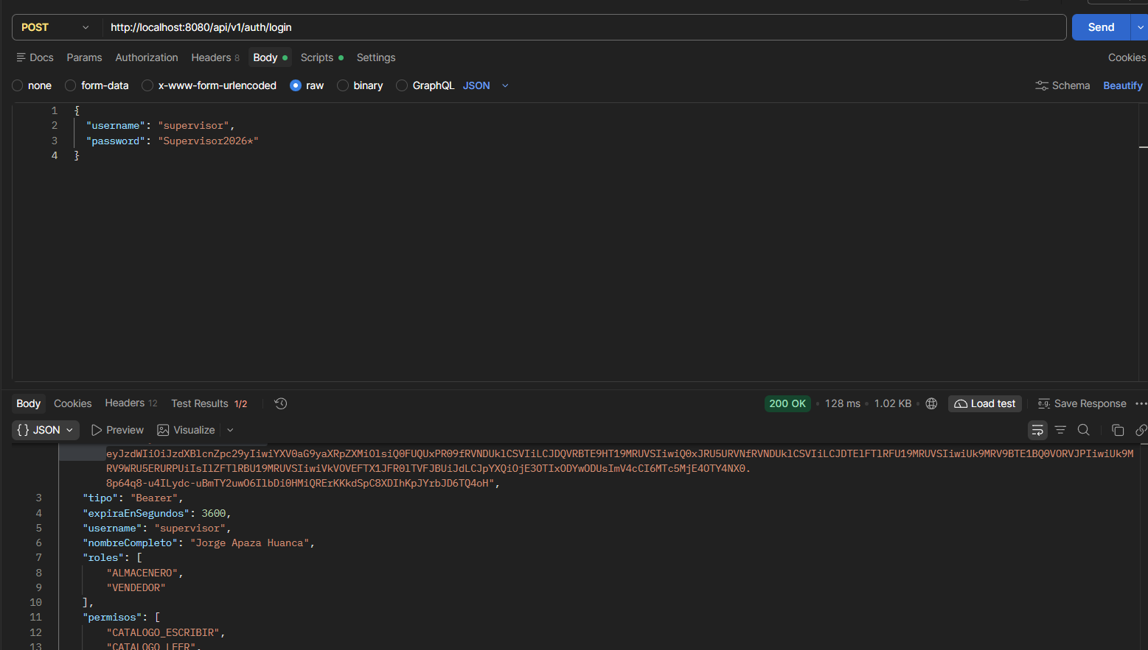
La respuesta mostró los roles VENDEDOR y ALMACENERO, demostrando que un usuario puede tener más de un rol.

Prueba 17. Permisos combinados
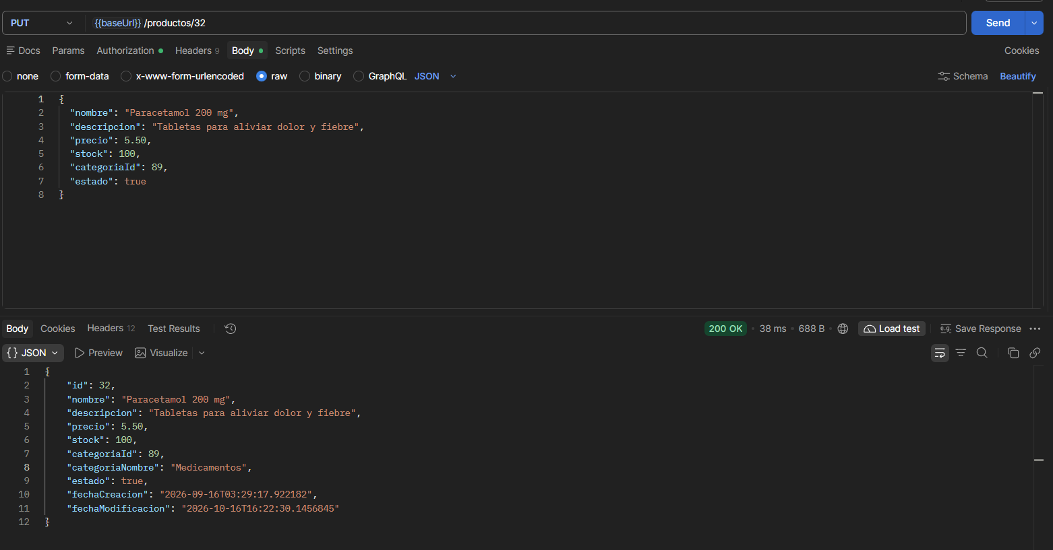
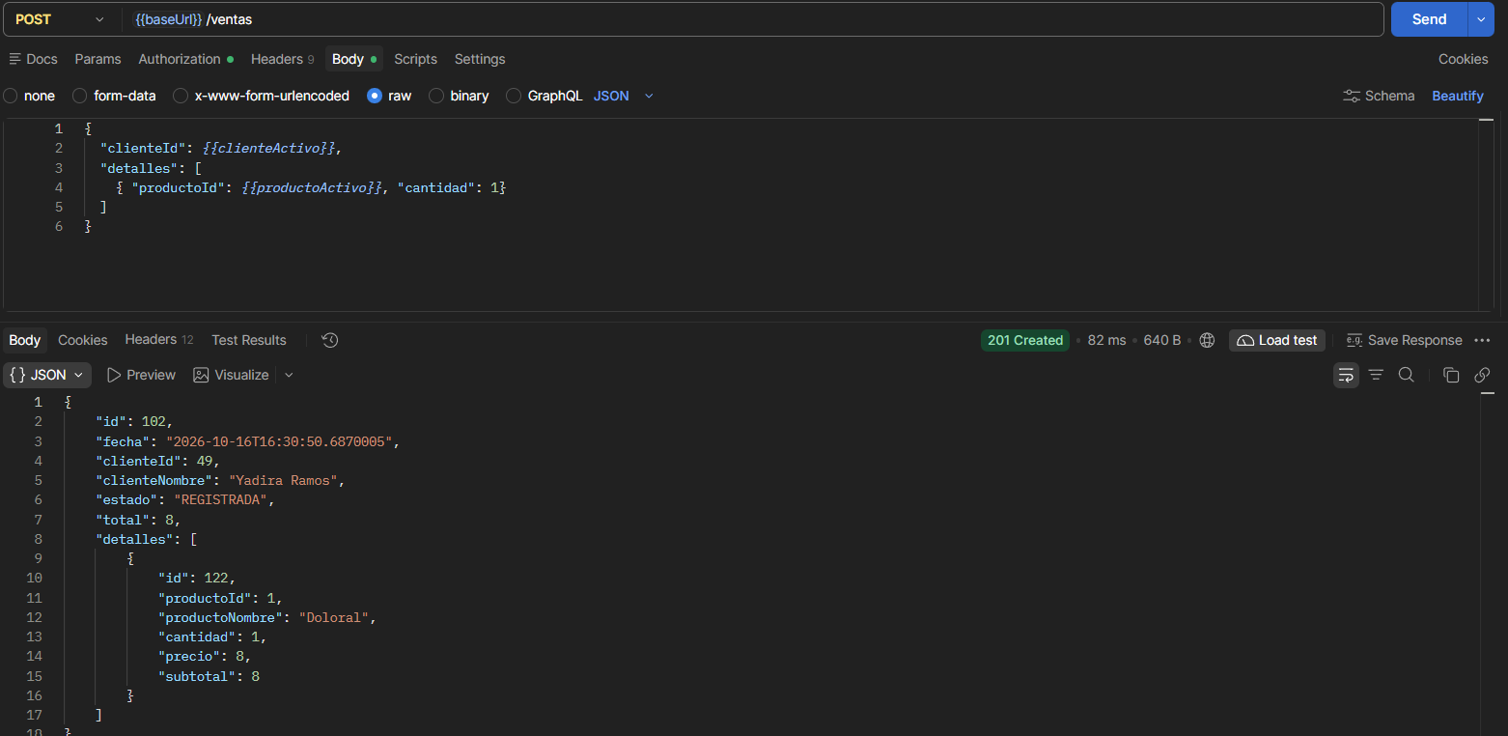
Se comprobó que el supervisor reúne los permisos de los roles VENDEDOR y ALMACENERO.

Prueba 18. Reporte denegado al supervisor
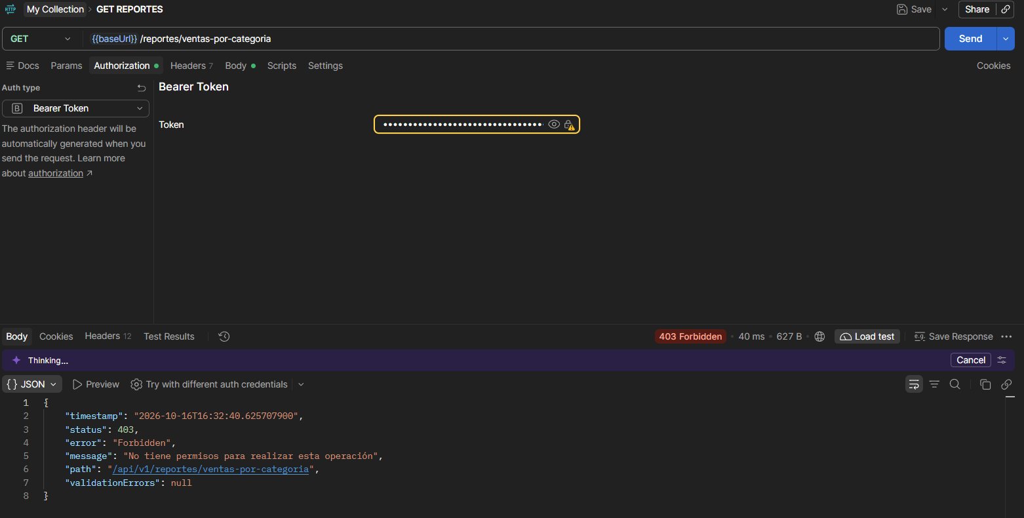
La API respondió 403 Forbidden, porque ninguno de sus roles tiene permiso para visualizar reportes.
Prueba 19. Consultar empleados y roles
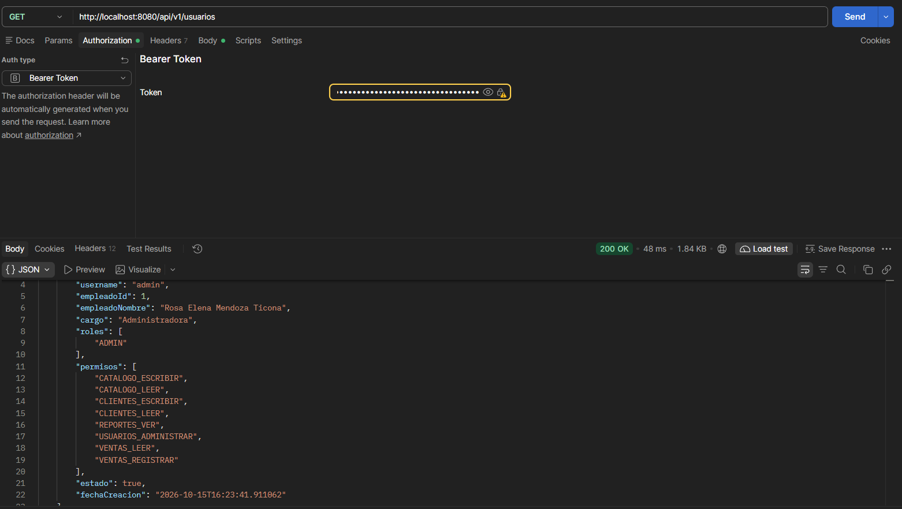
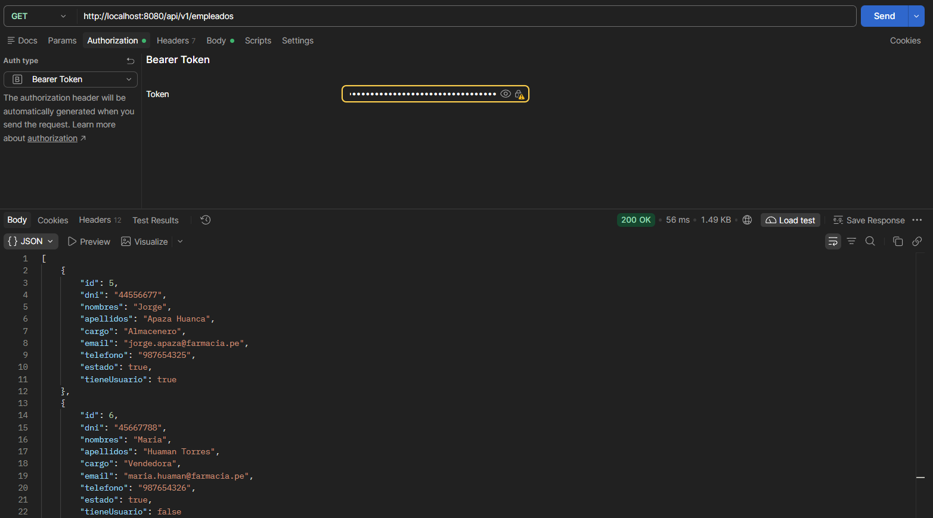
La API respondió 200 OK, demostrando que el administrador puede consultar empleados y roles.
Prueba 20. Crear usuario
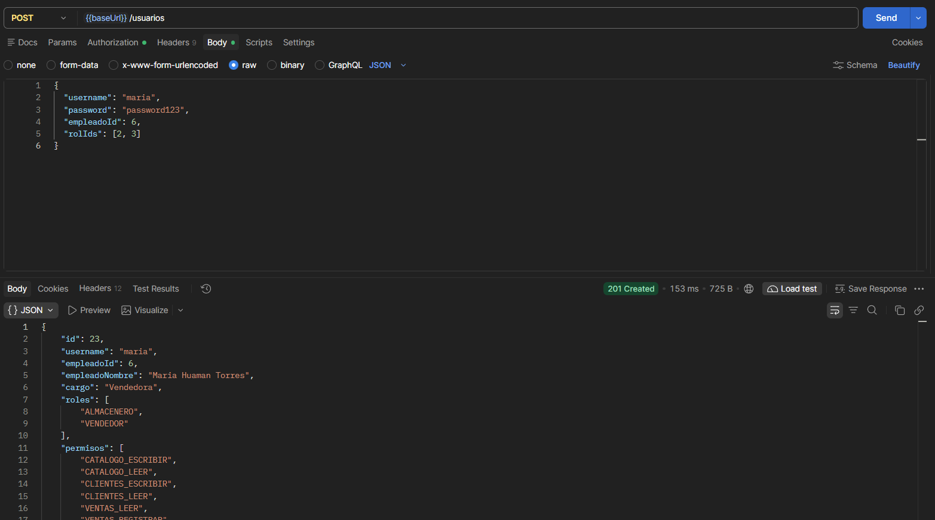
La API respondió 201 Created, comprobando que el administrador puede crear un usuario y asignarle un rol.

Prueba 21. Empleado repetido
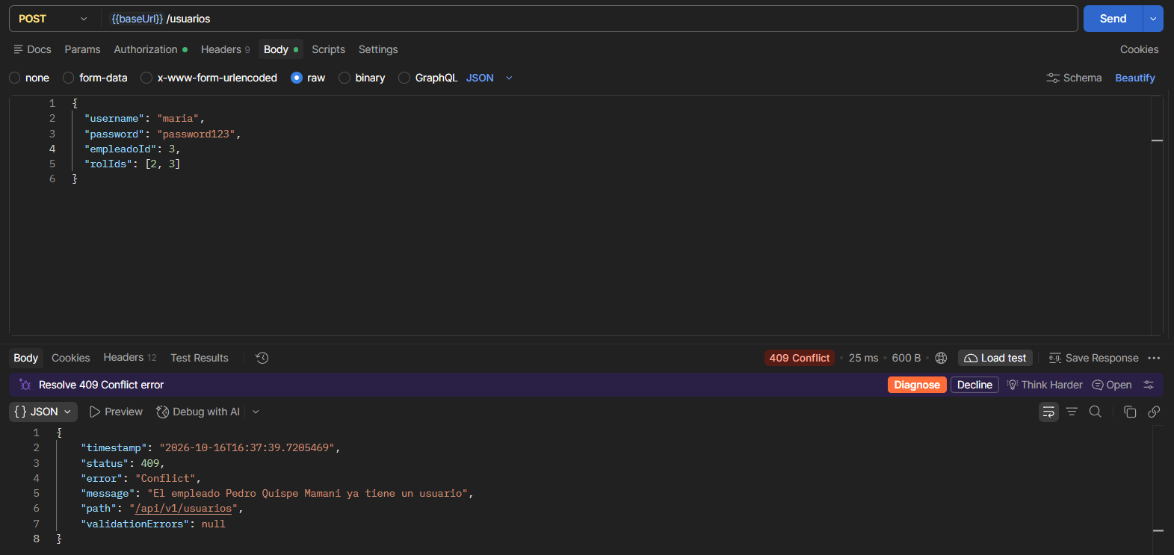
La API respondió 409 Conflict, validando que un empleado solo puede tener una cuenta.
Prueba 22. Rol inexistente
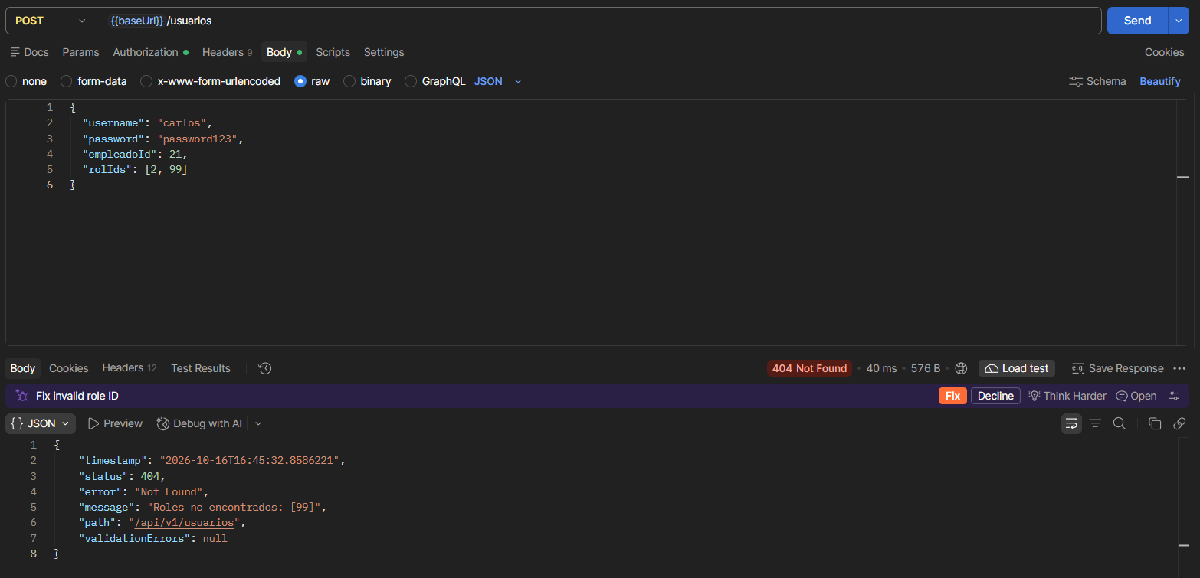
La API respondió 404 Not Found, verificando que el sistema valida los roles antes de crear usuarios.

Prueba 23. Token alterado
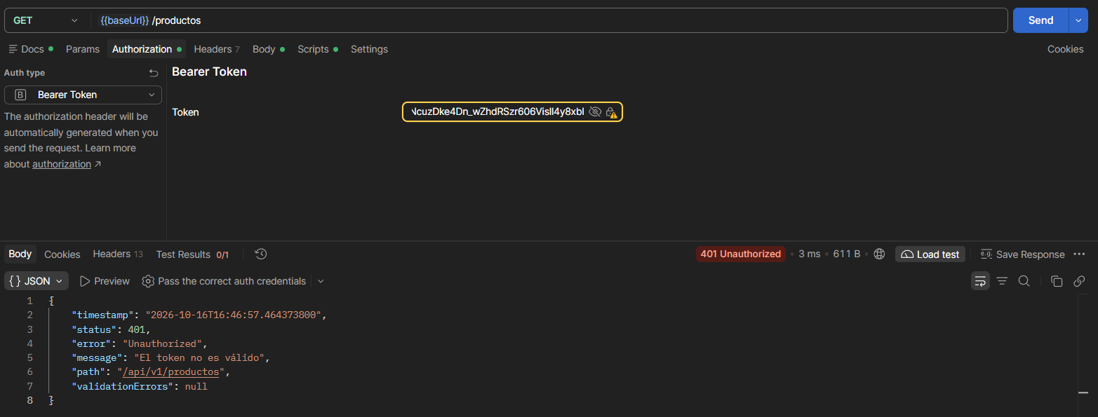
La API respondió 401 Unauthorized, comprobando que un token alterado no supera la verificación de firma.

